1 경로오류

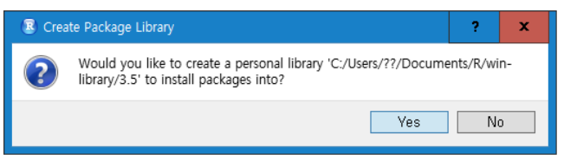

참고 링크

<https://m.blog.naver.com/rickman2/221449799786>

2. 권한오류

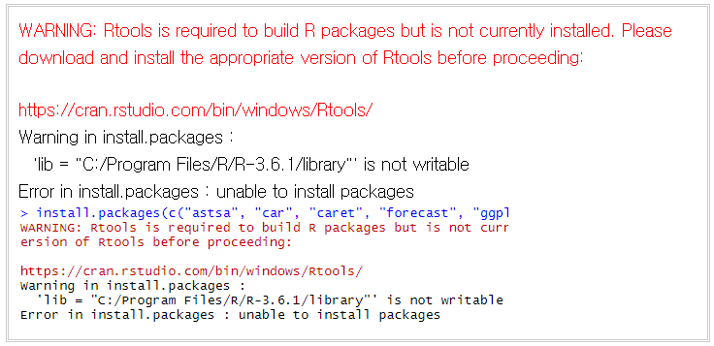

참고링크

<https://freshrimpsushi.tistory.com/1414>

* 관리자 권한으로 실행하면 해결되는 경우가 많습니다
* 경로중 한글이 포함되어 있어서 오류가 많이 발생하기 떄문에 설치에 있어서 삭제하고 재설치를 해서 C드라이브로 바로 하면 더욱 좋을것 같습니다.